**INDICAÇÃO Nº 2018/2021**

Excelentíssimo Senhor Presidente

**Ementa:** Substituir placa de indicação de destino localizada na Rodovia Flávio de Carvalho, altura do SESI.

**INDICAMOS** a Excelentíssima Senhora Prefeita Municipal de Valinhos, Senhora Lucimara Godoy Vilas Boas, obedecendo aos termos regimentais vigentes, dentro das formalidades legais e ouvido o esclarecido Plenário, que proceda a estudos e tome as legais e cabíveis providências, objetivando-se **a substituir placa de indicação de destino localizada na Rodovia Flávio de Carvalho, altura do SESI.**

**JUSTIFICAVA:**

As placas de indicação de destino orientam o condutor nas diferentes etapas de seu deslocamento, fornecendo informações necessárias à definição das direções e sentidos a serem seguidos para alcançar o destino pretendido.

Contudo, a placa acima mencionada está totalmente apaga perdendo sua finalidade, fazendo-se necessária a substituição da mesma.

Anexo, foto.

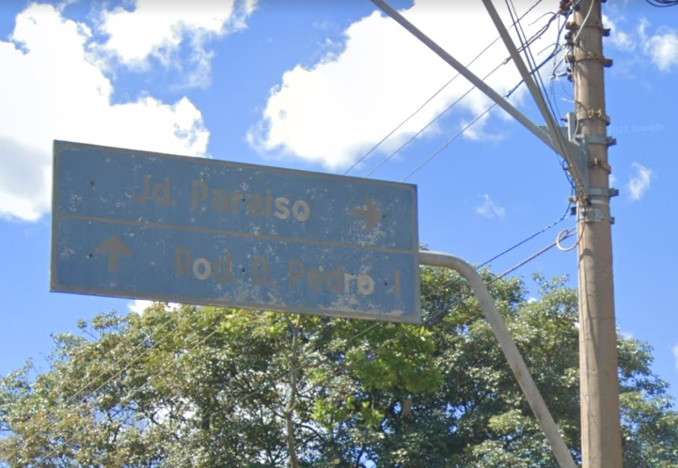

Diante do exposto, solicitamos a Senhora Prefeita Municipal, que estude com atenção esta nossa proposição e que na medida do possível procure atendê-la.

Valinhos 08 de outubro de 2021

______________________

**FÁBIO DAMASCENO**

Vereador